МБДОУ «Детский сад общеразвивающего вида № 186 городского округа Самара»

Сценарий викторины
«Самара – мой город родной»
(с мультимедийной презентацией)

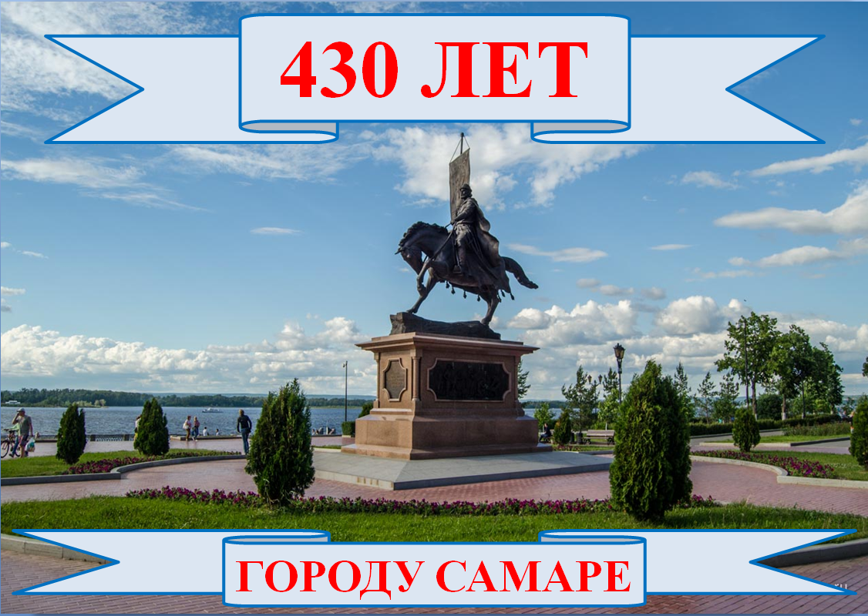

Разработал воспитатель: Моргунова Надежда Борисовна

2016г.
Сценарий викторины «Самара – мой город родной»

Ведущий: Ребята, сегодня мы с вами поговорим о нашей Родине. А что такое Родина? (ответы детей) Правильно. А место, где человек родился, где он живет, ходит в детский сад, работает – это малая родина. Наша с вами малая родина – наш город Самара.
У нашего города красивое старинное название Самара. 430 лет назад недалеко от слияния двух рек, Волги и Самары, была построена крепость. Самара изначально была небольшим бревенчатым городком с высокими стенами и дозорными вышками. Гарнизон города отражал набеги степных кочевников да лихих разбойников. Вокруг крепости стали селиться ремесленники, крестьяне, торговцы. В 1888 году крепость стала называться городом. Сначала город рос очень медленно. В старой Самаре было много особняков, церквей, красивых зданий. (Показ иллюстраций) Вы можете увидеть старинные дома в центре современной Самары.
Было время, когда наш город переименовали, кто знает, как много лет назывался наш город? (Куйбышев). Но горожане решили вернуть городу старинное красивое название. И такое решение горожан поддержало правительство нашей страны. Так город вновь стал называться Самарой.
Сегодня наша Самара- это очень большой, красивый, современный город, в котором живут больше миллиона человек; это крупный промышленный, научный и культурный центр.
Наш город разделён на девять районов. Кто знает, как называется район, в котором мы живём? (Промышленный). Какие улицы нашего района вы знаете? На какой улице находится наш детский сад? (Фадеева)
Молодцы?
Ребята! А сейчас давайте послушаем наш гимн и посмотрим видео про Самару.
(звучит гимн и видео о Самаре)
А сейчас начинаем нашу викторину, посвященную к юбилею нашего города – Самара. В ней участвуют лучшие игроки старших групп № 8 и 9. Здесь нет слабых соперников, а есть решительные и эрудированные, остроумные и находчивые игроки. Поприветствуем их. Также представляю жюри (называю И.О.Ф. и должности).
Я приглашаю команды с каждой группы по 5 человек. Представьте свою команду и поприветствуйте соперников.
(Приветствие команд) – «Волжане» и «Самарчане».
Способ оценивания результатов викторины: в корзину каждой команды после правильного выполнения каждого задания жюри помещает один жетон; после выполнения последнего задания подсчитывается количество жетонов, полученных командами; победителем становится команда, получившая большее количество жетонов.
В нашей игре 5 конкурсов. В 1 конкурсе я буду задавать вопросы и давать 2 варианта ответов. Вы поднимете ту карточку, которая, на ваш взгляд, соответствуют правильному ответу. Цифра 1 на карточке обозначает первый вариант ответа, цифра 2 – второй. Время на обдумывание 5 секунд. Общее количество правильных ответов присуждается команде.
1 конкурс: «Самара – мой город родной»
Вопросы:
- Самая большая площадь в Самаре: 1- Кирова, 2-Куйбышева?
Пло́щадь Ку́йбышева — площадь в Самаре, образованная улицами Чапаевской, Вилоновской, Галактионовской и Красноармейской. Является самой большой площадью в Европе (17,4 га).
- Какая река протекает рядом с городом Самары: 1-Волга, 2- Днепр?
Волга является одной из крупнейших рек на Земле и самой длинной в Европе. Прилегающая к Волге часть территории России называется Поволжьем. Длина реки составляет 3530 км (до постройки водохранилищ — 3690 км), а площадь её водосборного бассейна — 1360 тыс км². На Волге расположены четыре города-миллионера (от истока к устью): Нижний Новгород, Казань, Самара, Волгоград.
- На какой площади была построена крепость - Самара: 1- На Булочной, 2- На Хлебной?
Хлебная площадь — старейшая площадь города Самары, находится в Самарском районе недалеко от стрелки рек Волги и Самары, между улицами Степана Разина и Кутякова. От неё начинается улица Куйбышева.
Хлебная площадь получила название благодаря наличию здесь хлебной пристани, хлебной биржи, хлебозавода и элеватора. На этой площади, а порою и в трактире «Ревель» заключались сделки по купле-продаже зерна.
- Какие горы огибает река Волга: 1-Жигулевские, 2-Уральские?
Жигули́ или Жигулёвские го́ры — часть Приволжской возвышенности на правом берегу Волги, огибаемая излучиной Самарской Луки. В горах расположены Жигулёвский заповедник и национальный парк Самарская Лука.
- Какому самолету установлен памятник:1-Штурмовик ИЛ-2, 2-Самолет
ИЛ-134?
Памятник штурмовику Ил-2 — настоящий самолёт-штурмовик Ил-2, построенный в Куйбышеве на авиационном заводе № 18, сбитый в бою во время Великой Отечественной войны. Один из символов города.
- Кто изображен на гербе города Самары: 1-Белая овца, 2-Белая коза?
Этот герб является символом города Самары. Он представляет собой прямоугольный щит лазурного цвета, на зелёной траве стоит дикий козёл. Сверху Герба золотая императорская корона.
- лазурный цвет — символизирует величие, красоту, ясность;
- зелёный цвет — символизирует надежду, изобилие, свободу;
- золотой цвет — символизирует богатство, силу, верность, постоянство;
- серебряный цвет или белый цвет — символизирует нравственную чистоту.
- Какие три основных цвета присутствуют на флаге Самары: 1- Синий, зеленый и красный , 2- Красный, белый и голубой?
Флаг муниципального образования городской округ Сама́ра Самарской области Российской Федерации — опознавательно-правовой знак, служащий официальным символом города Самары.
- От названия чего город получил свое названия: 1- Птицы, 2- Реки?
Самара – город назван в честь реки Самара, на берегу которой в 1586 году, по приказу царя Фёдора Иоанновича под руководством князя Григория Засекина стала строиться крепость Самарский городок.
- Назовите фамилию основателя крепости Самара: 1 – Засекин, 2 – Алабин?
Князь Григо́рий О́сипович Засе́кин — государственный деятель, первый воевода городов-крепостей на Волге — Самары (1586).
- Что напоминает территория Самарской области: 1 – Сердце, 2 – Облако?

Хоровод «Ах, Самара – городок» (Выступление группы № 8)
Жюри подсчитывает баллы, оглашает результат.

2 конкурс – «Герб – Самары»
Составьте из пазл герб – Самары.
(Словесная инструкция и разрезные картинки – пазлы)
Жюри подсчитывает баллы, оглашает результат.
А сейчас наши ребята прочитают стихи про наш родной город – Самару.
(Выходят дети с разных групп)
Самара - наш город родной и прекрасный!
Самара - наш светлый, безоблачный край.
Мы любим его и отнюдь не напрасно. Живём и находим в нём собственный рай!
И волжских просторов - широких и чистых
Никто не забудет - нигде, никогда!
А гор жигулёвских, вершин серебристых,
Нам видеть и помнить дано навсегда!
Самара, ты в сердце огонь разжигаешь!
Отчизне своей мы готовы служить.
Ты пламенем жизни вовеки сияешь,
И Родину нашу нельзя не любить!

«Милей Самары сердцу нет»

Самара-милый городок,
Люблю твои дома и парки.
Любовь моя берёт исток
Там, где Алексий путь предрёк
И в Волгу врезалась Самарка.

Почти полтыщи быстрых лет
Растёт с часовенки мой город.
Милей Самары сердцу нет.
Здесь жили прадед мой и дед,
И уголок мне каждый дорог.

Милей Самары сердцу нет
Когда на набережной летом
Улыбкой город мой согрет,
А яркий пляжный гриб-берёт
Танцует с радужным букетом.

Когда приходит листопад
И в буйстве красок звон природы
Встречает осень слёзы года,
И замирает грустный взгляд
За уходящим теплоходом».

3 конкурс – «Найди лишнее»
Ведущий предлагает по 4 картинке каждой команде и они должны выбрать лишнею картинку и рассказать, почему?
Жюри оценивает правильность ответа и рассказ по картинке.
А сейчас отдохнём немного, посмотрим презентацию «Парки Самары».

4 конкурс – «Что в коробке?»
Ведущий выносит коробку и предлагает детям отгадать, что внутри. Дети высказывают предположения о том, что лежит в коробке. Ведущий отвечает только «да» или «нет».
Жюри подсчитывает баллы, оглашает результат.
(Просмотр видео про Самару)

5 конкурс – «Самара – космическая»
Каждой команде, раздают цветные геометрические фигуры. Кто быстрей соберет ракету.
(Материал: 2 мольберта, 2 ватмана с контуром ракеты, 2 клей-карандаш, цветные геометрические фигуры)
Ребята, пока подводятся итоги, давайте споем песню в честь юбилея нашего города.
Ребята! Благодарю вас за участие в викторине. Вы любите и хорошо знаете свой город. Да, красив наш город, много в нём удивительных мест, где мы можем узнать что – то интересное, отдохнуть, полюбоваться живописными местами. И всю эту красоту родного края сберегли для нас наши предки. А мы, в свою очередь, должны также заботиться о нашей малой Родине и передать её красоту будущим поколениям.
Слово жюри. Подсчёт баллов. Подведение итогов викторины, награждение.
Способ награждения детей: команды выстраиваются напротив друг друга, ведущий озвучивает количество жетонов, полученных каждой командой; жюри вручает детям дипломы.

